 | Brechung | Arbeitsblatt ENTDECKER
Legt den halbkreisförmigen Glaskörper auf die vorgezeichnete Stelle des Arbeitsblattes und erzeugt mit der Experimentierlampe einen Lichtstrahl, den ihr jeweils entlang des eingezeichneten Weges einfallen lasst.
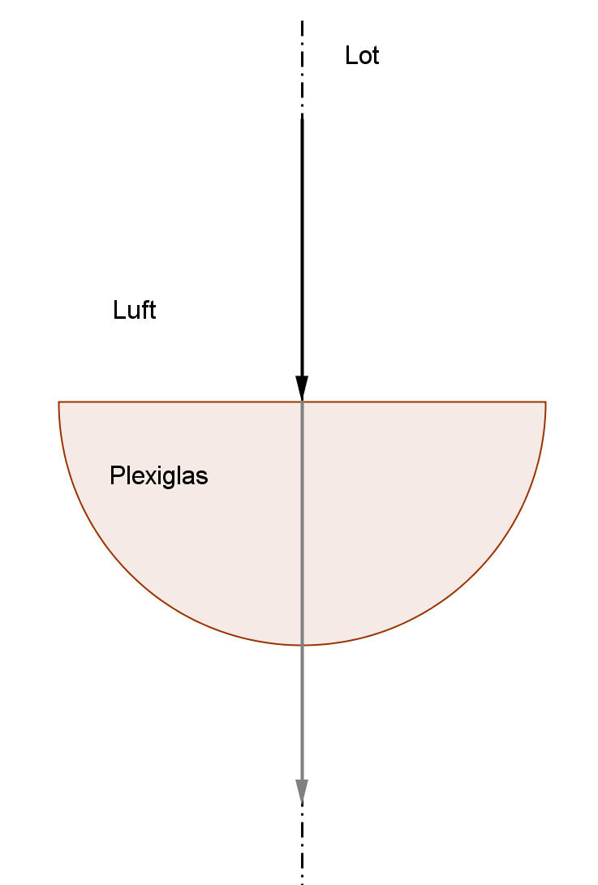
- Zeichnet den Verlauf des Lichtweges mit der entsprechenden Farbe weiter.
Experiment A

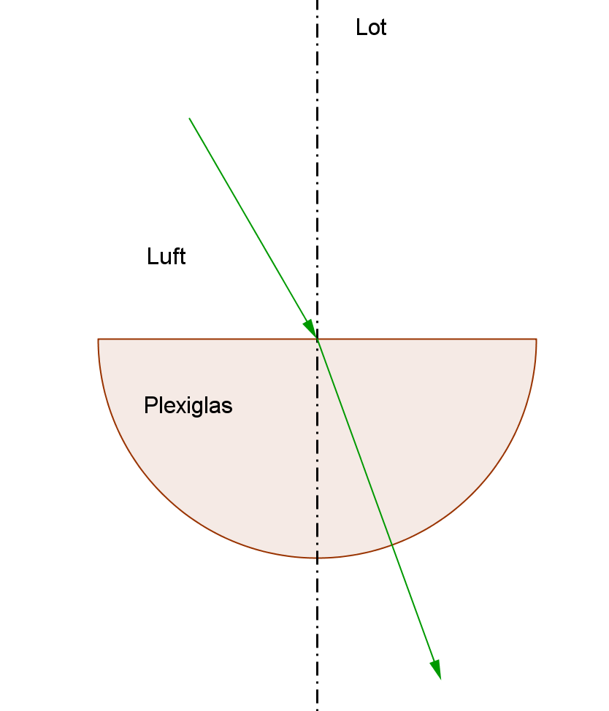
Experiment B
Experiment C

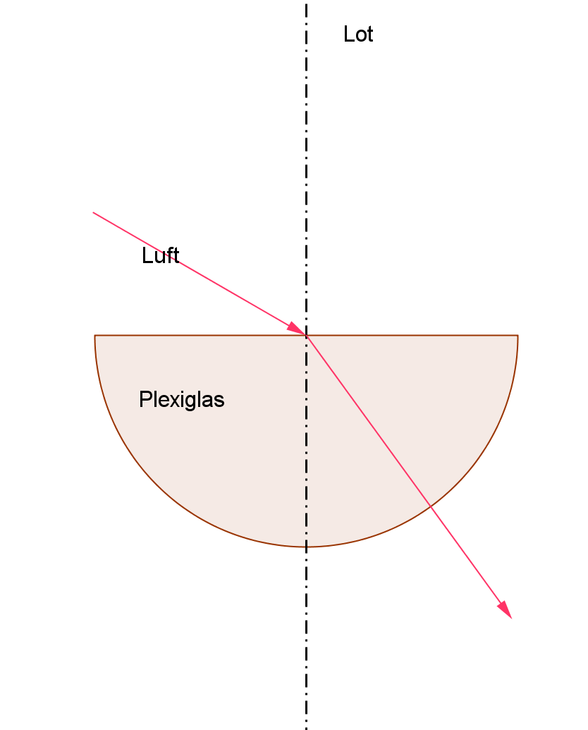
- Ordnet den unbekannten Brechungswinkeln mit Hilfe der Schablonen in Experiment B und C ihre Größe zu. Nur zwei Schablonen sind richtig!
- Findet die drei wahren Aussagen und kreuzt an!
Aussage | wahr | falsch
Im Experiment C verläuft der Lichtweg nicht geradeaus. | x
Der Lichtweg im Experiment C zwischen Lichtstrahl und Lot im Glaskörper beträgt mehr als 60°. |  | x
Beim Übergang von Luft nach Glas wird der Lichtstrahl vom Lot weg gebrochen |  | x
Der Brechungswinkel im Experiment C ist größer als der Brechungswinkel im Experiment B. | x
Je größer der Einfallswinkel ist, desto größer ist der Brechungswinkel. | x
Wenn der Einfallswinkel doppelt so groß wird (von 30° auf 60°), dann wird auch der Brechungswinkel doppelt so groß. |  | x

